Passion for stones
Die Klasse 9a hat am 04.03.2024 das Unternehmen KMD - Natursteine GmbH in Gotha (Kreativität, Maßgenauigkeit, Design) besucht und deren verschiedenen Ausbildungsberufe kennengelernt. Dabei wurden folgende Berufe vorgestellt:
- Naturwerksteinmechaniker,
- Fachlagerist,
- Bauzeichner und
- Fließen-Platten-Mosaikleger.
KMD macht verschiedene Designs aus Naturstein. Verarbeitet werden diese Steine für Böden, Wände, Badezimmer; vorrangig für Hotels, Residenzen und Jachten.
Zuerst haben wir als Einstieg ein Video über die verschiedenen Ausbildungsberufe angeschaut, das von den Azubis selbst gedreht wurde.
Danach wurden wir durch die verschiedenen Hallen geführt. Hier konnten wir die Lagerung der Steinplatten bis zur Fertigung und Verpackung sehen.
Zum Abschluss waren mehrere Stationen aufgebaut. Bei der ersten Station war eine Zeichnung von einer Jacht dargestellt und man hat gesehen, wo die Produkte vom Unternehmen verbaut sind. Bei der zweite Station konnte man auf einer Weltkarten die Natursteine ihrer Herkunft zuordnen. In der letzten Station hatte man die Möglichkeit, eine Jacht nach eigenen Vorstellungen zu zeichnen.
Dieser Tag war sehr interessant und wir konnten uns ein Bild der angebotenen Ausbildungsberufe bei der KMD machen.
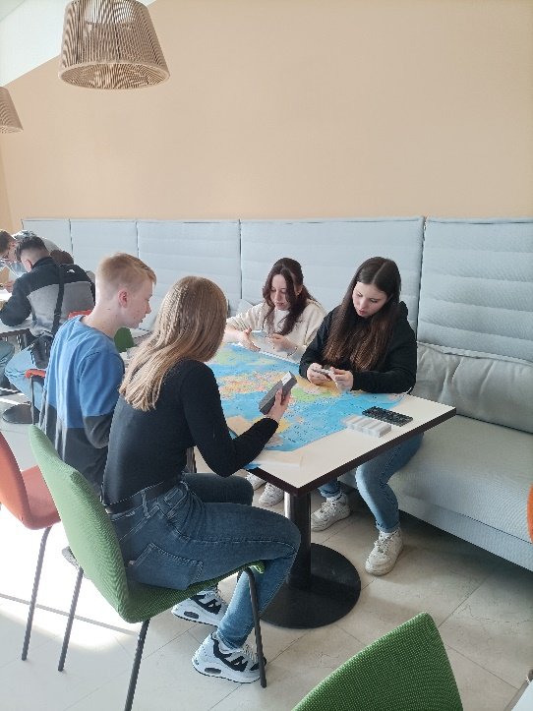
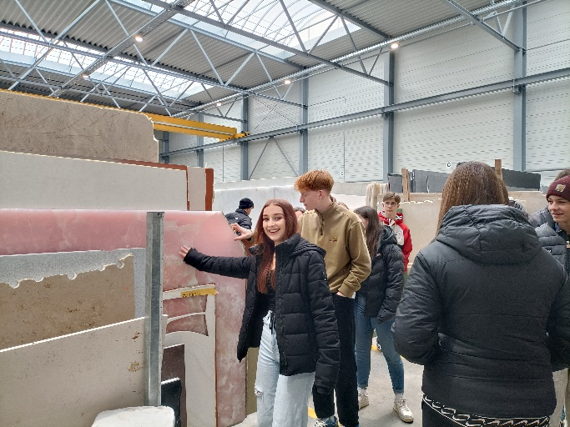
Emilia Starke, Klasse 9a

